Тиждень № 17
Тема тижня. Ми діти твої, Україно!
- Щоденні 5.Читання для себе
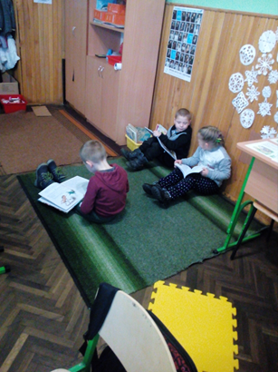 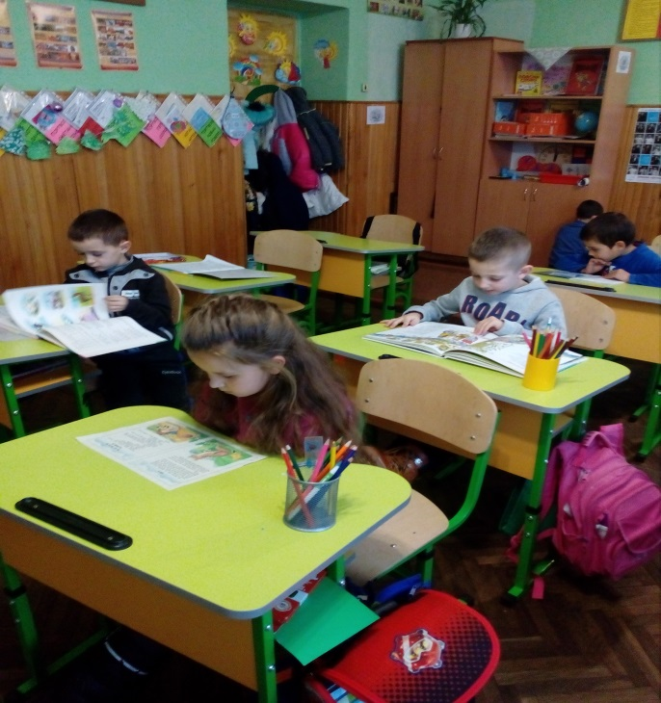 Щоденні 5 Письмо для себе на тему «Україна це…….»
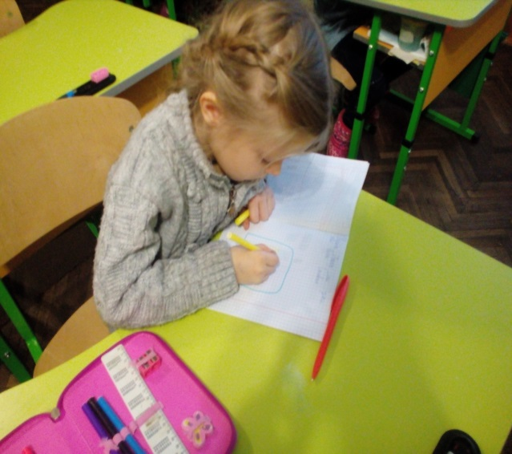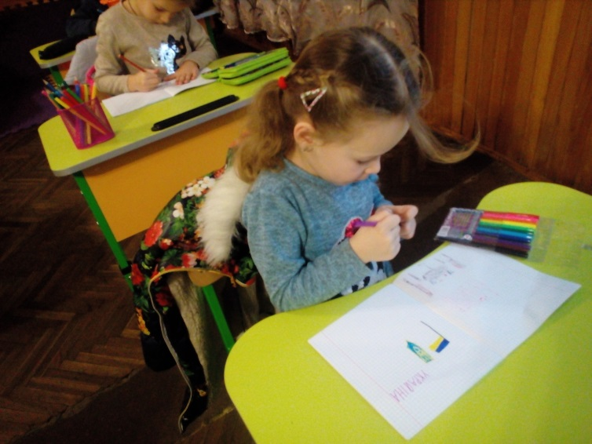
- Робота в парі. Скільки і чого заховалося на малюнку
